设计说明书

1. 研发背景
随着移动互联网技术的迅猛发展与智能终端的全面普及，O2O（Online To Offline）生活服务模式已深刻融入人们的日常生活。外卖作为O2O领域最具代表性的应用场景之一，凭借其便捷性与高效性，成为现代都市人群解决餐饮需求的重要方式。传统的餐饮消费模式受限于地理位置、营业时间以及排队等候等因素，难以满足快节奏生活下用户对即时性、多样化餐饮服务的需求。外卖平台系统通过整合线上信息展示与线下配送服务，打破了传统餐饮消费在时间与空间上的束缚，推动了餐饮行业向数字化、智能化方向的持续转型。
外卖平台作为典型的电商/生活服务类应用，其背后蕴含着复杂而完整的业务逻辑与技术挑战。高并发场景下的订单处理、订单状态的精准流转管理、用户与商家之间的数据同步，以及支付与配送环节的可靠衔接，都是构建稳定外卖系统必须面对的核心问题。当前主流外卖平台多采用Java、Go等语言配合微服务架构实现，而C++作为一门以高性能、低延迟、资源可控著称的系统级语言，在网络服务、基础中间件及高并发处理领域依然具有不可替代的优势。
近年来我国网上外卖用户规模已突破数亿，外卖市场整体规模持续保持在万亿级别，对外卖平台系统的稳定性、响应速度及业务扩展能力提出了更高要求。在此背景下，本项目聚焦用户系统、菜品与商家管理、购物车与订单全流程处理等核心模块，基于 cpp-httplib 与 MySQL Connector/C++ 技术框架，设计并实现一套模拟外卖平台系统。项目旨在通过轻量级C++ HTTP服务与关系型数据库的结合，完整呈现外卖业务的关键流程，为C++在网络服务领域的应用提供一份结构清晰、可复用、可参考的工程实践案例。

2. 阅读对象
实训老师。

3. 参考资料
《华中师范大学_2401班_2024214241_邹梓辰_需求说明书》

4. 术语、缩略语

4.1 业务术语
术语名称 | 定义说明
用户 (User) | 指使用本系统“用户端”进行浏览、点餐、下单、支付及查询订单等操作的终端消费者。
商家 (Merchant) | 指在平台上提供餐饮服务的实体，通过“后台管理端”维护店铺信息、管理菜品及处理订单。
菜品 (Dish) | 商家在平台上售卖的具体餐饮商品，核心属性包含名称、图片、描述、价格等。
菜品分类 (Category) | 对菜品进行逻辑分组的标签（如“热销”、“主食”、“饮料”等），便于用户端进行快速检索和筛选。
购物车 (Shopping Cart) | 用户在下单前临时存放所选菜品的虚拟容器，支持添加、删除、修改数量及实时计算总价。
加购 | 用户将商品加入购物车
订单 (Order) | 用户确认购买意向后生成的交易凭证，包含菜品明细、总价、配送地址、期望配送时间及当前状态等信息。
订单状态 (Order Status) | 订单在生命周期中所处的业务阶段。本系统核心状态包括：待支付、待接单、配送中、已完成、已取消等。
地址簿 (Address Book) | 用户预先维护的配送地址集合，支持增删改查（CRUD）操作，以便下单时快速选择收货地址。
模拟支付 (Mock Payment) | 本系统为验证订单流转逻辑而设计的虚拟支付流程。不涉及真实资金清算，仅通过接口模拟支付成功/失败的状态反馈，重点在于跑通业务流程。

4.2 技术缩略语
缩略语 | 全称/含义说明
O2O | Online To Offline，线上到线下电子商务模式。
RESTful | Representational State Transfer，一种软件架构风格，本系统后端API基于此风格设计。
JSON | JavaScript Object Notation，一种轻量级的数据交换格式，用于前后端数据交互。
CRUD | Create, Read, Update, Delete，数据库/数据模型的基本操作（增删改查）。
QPS | Queries Per Second，每秒查询率，衡量系统并发处理能力的指标。
TPS | Transactions Per Second，每秒事务处理量，衡量系统交易链路处理能力的指标。
RAII | Resource Acquisition Is Initialization，C++中一种管理资源生命周期的核心编程惯用法。
GC | Garbage Collection，垃圾回收机制（本系统C++后端无GC，依赖RAII和智能指针管理内存）。
Token | 令牌，本系统用于用户身份鉴权与会话保持的加密字符串。

5. 概要设计

5.1 需求概述
本系统旨在构建一套能够完整体现外卖平台核心业务流程的模拟系统。系统聚焦于用户系统、菜品与商家管理、购物车与订单全流程处理三大核心业务域。通过前后端分离的设计模式，前端提供面向消费者、商家、管理员的多端可视化界面，后端基于C++技术栈提供高性能RESTful API，底层采用MySQL进行数据持久化，最终实现从菜品浏览、加购下单、模拟支付到订单履约追踪的完整业务闭环。

5.2 系统功能整体流程图
系统业务闭环根据角色划分为三个独立的流程分支，通过订单状态机紧密协同：
- 用户端流程：身份鉴权(登录/注册) ➔ 首页浏览/搜索筛选 ➔ 菜品详情 ➔ 购物车管理(加购/改量/计价) ➔ 选择地址 ➔ 提交订单(扣库存/生成待支付订单) ➔ 模拟支付 ➔ 订单状态追踪(待接单➔配送中➔已完成)。
- 商家端流程：店铺/菜品分类维护 ➔ 菜品CRUD及上下架控制 ➔ 接收新订单(待接单) ➔ 确认接单(状态流转为配送中) ➔ 配送完成(状态流转为已完成)。
- 管理端流程：用户违规处理 ➔ 商家入驻审核 ➔ 全局数据看板监控 ➔ 系统运营规则(配送费/抽成)配置。
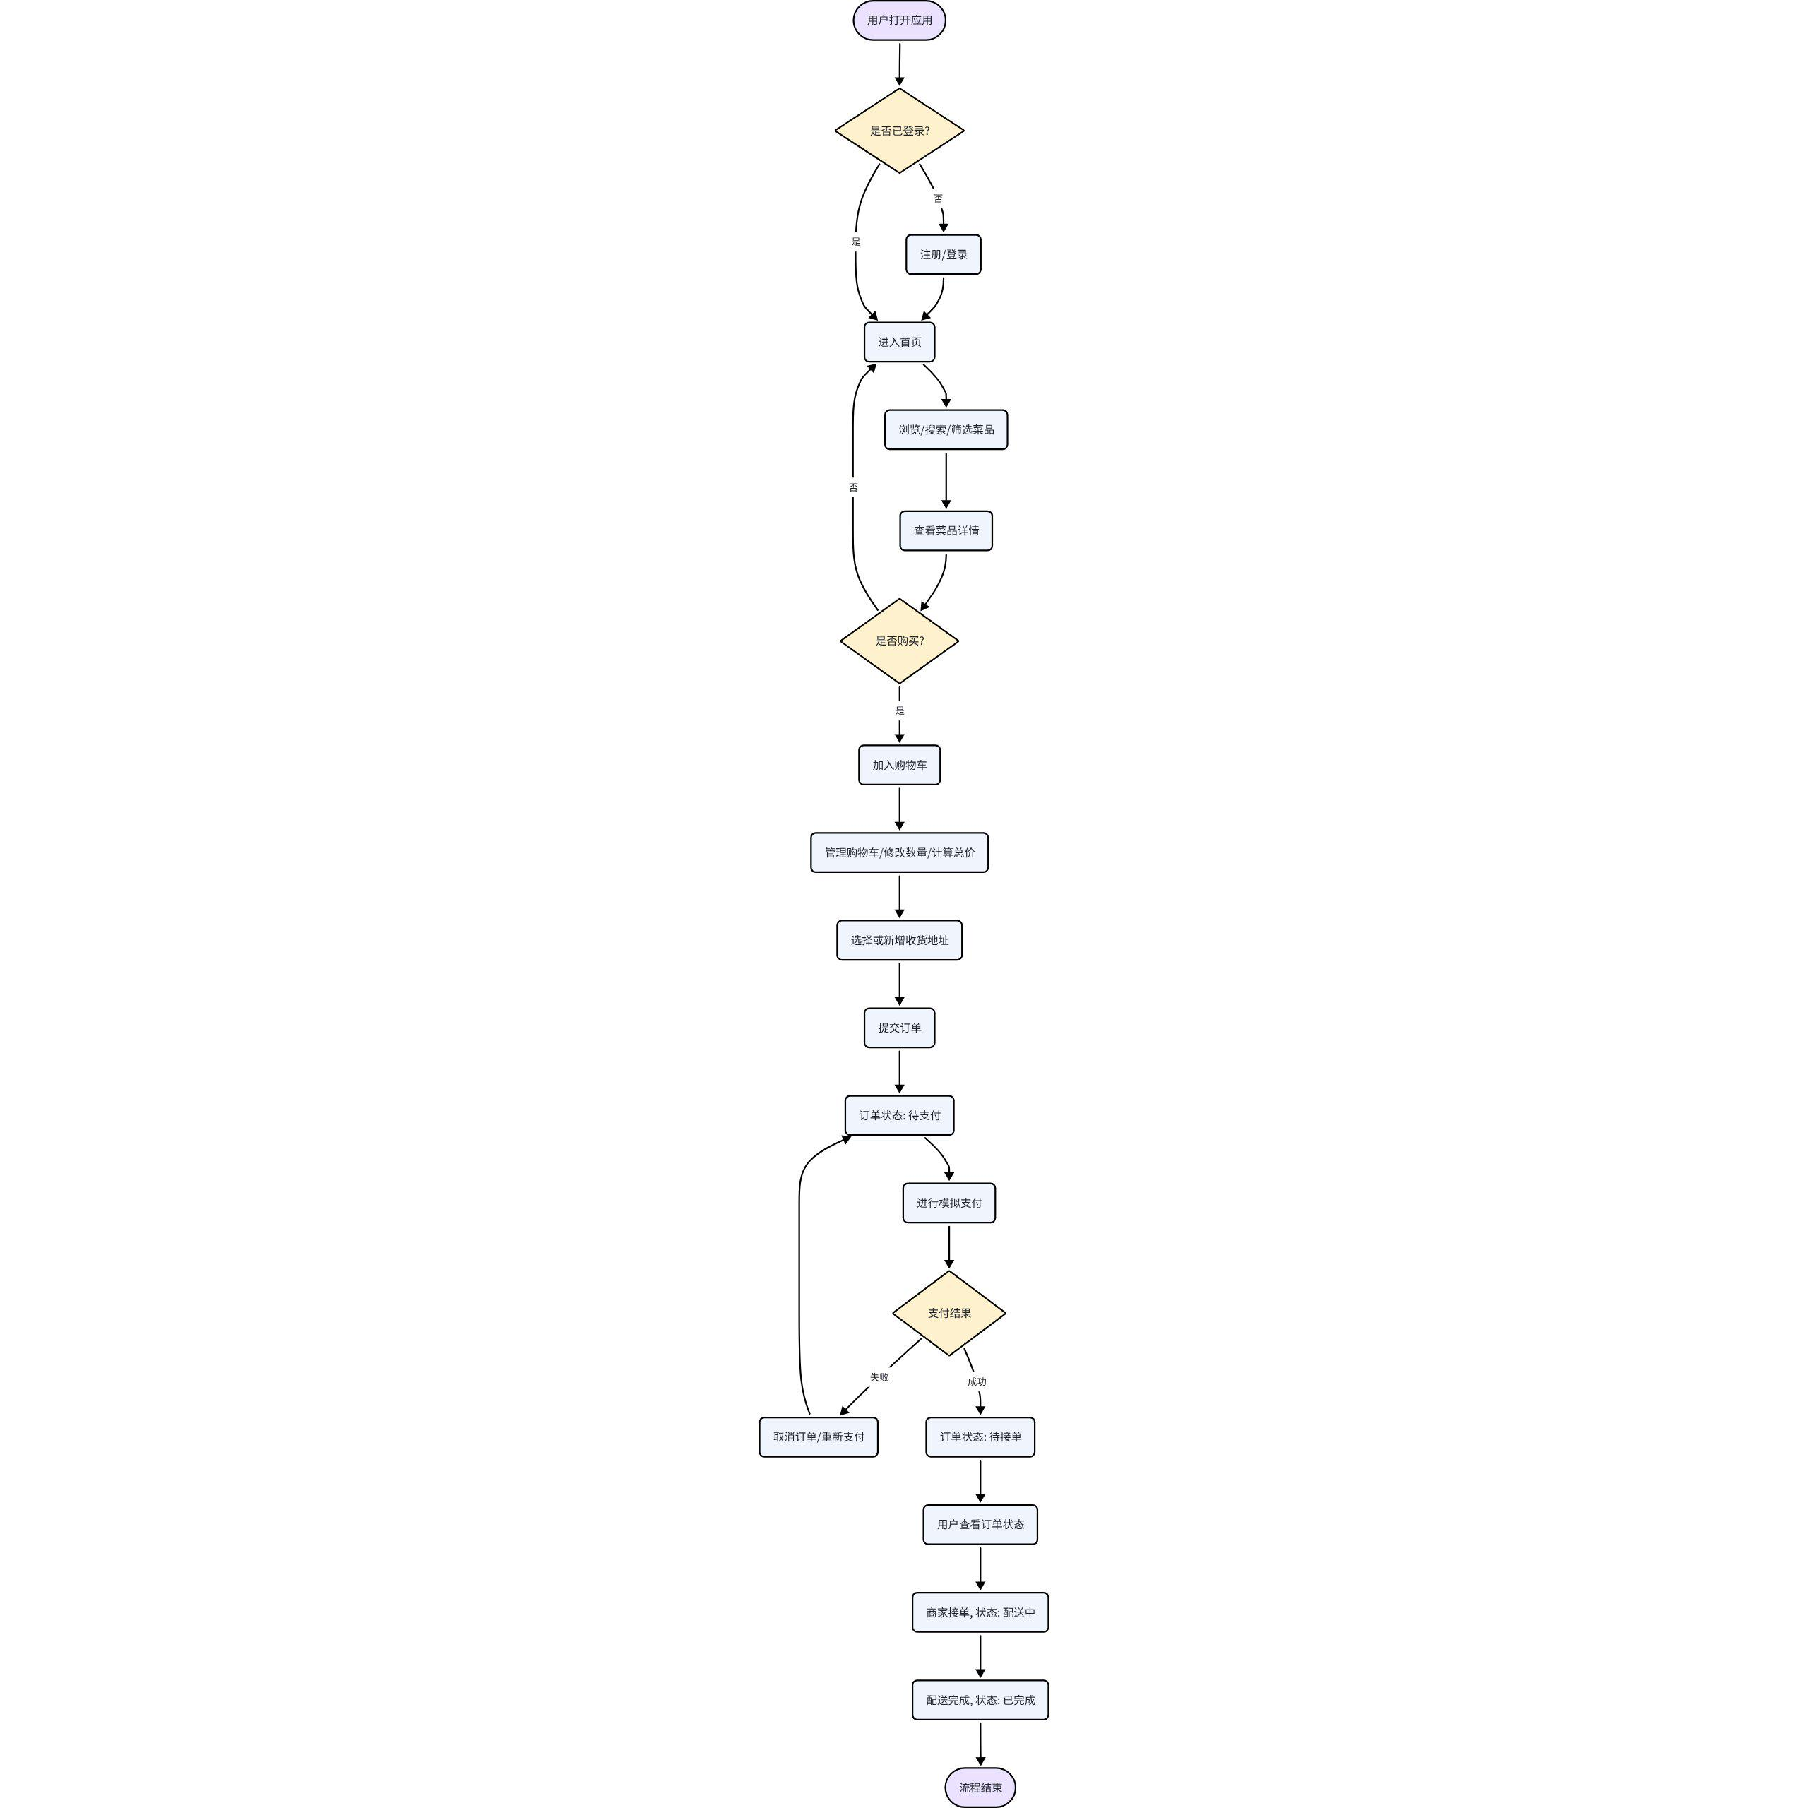
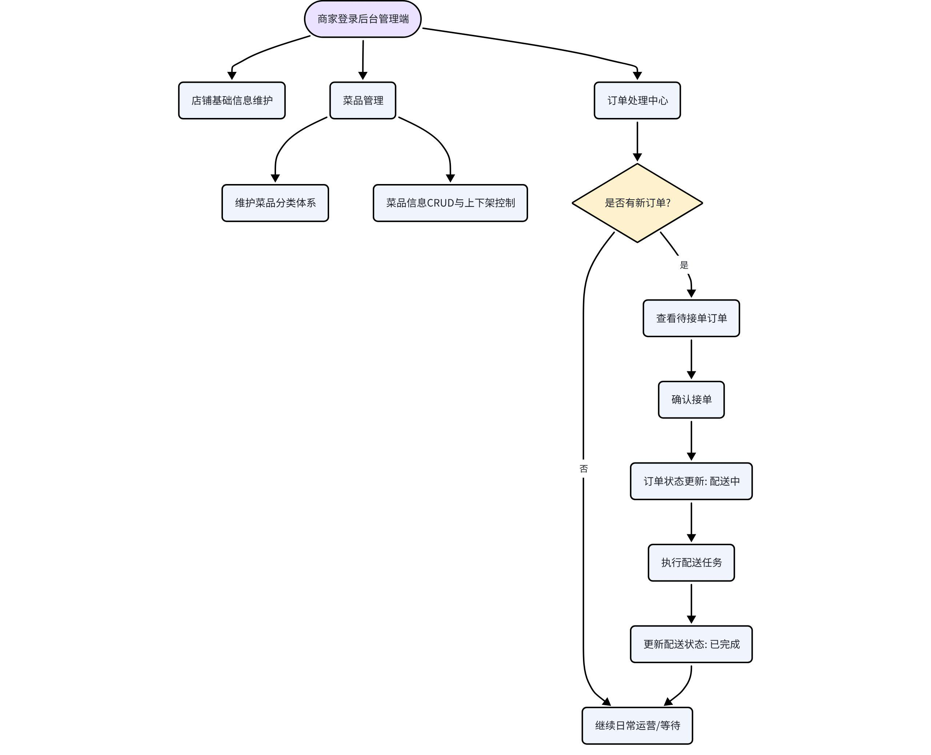
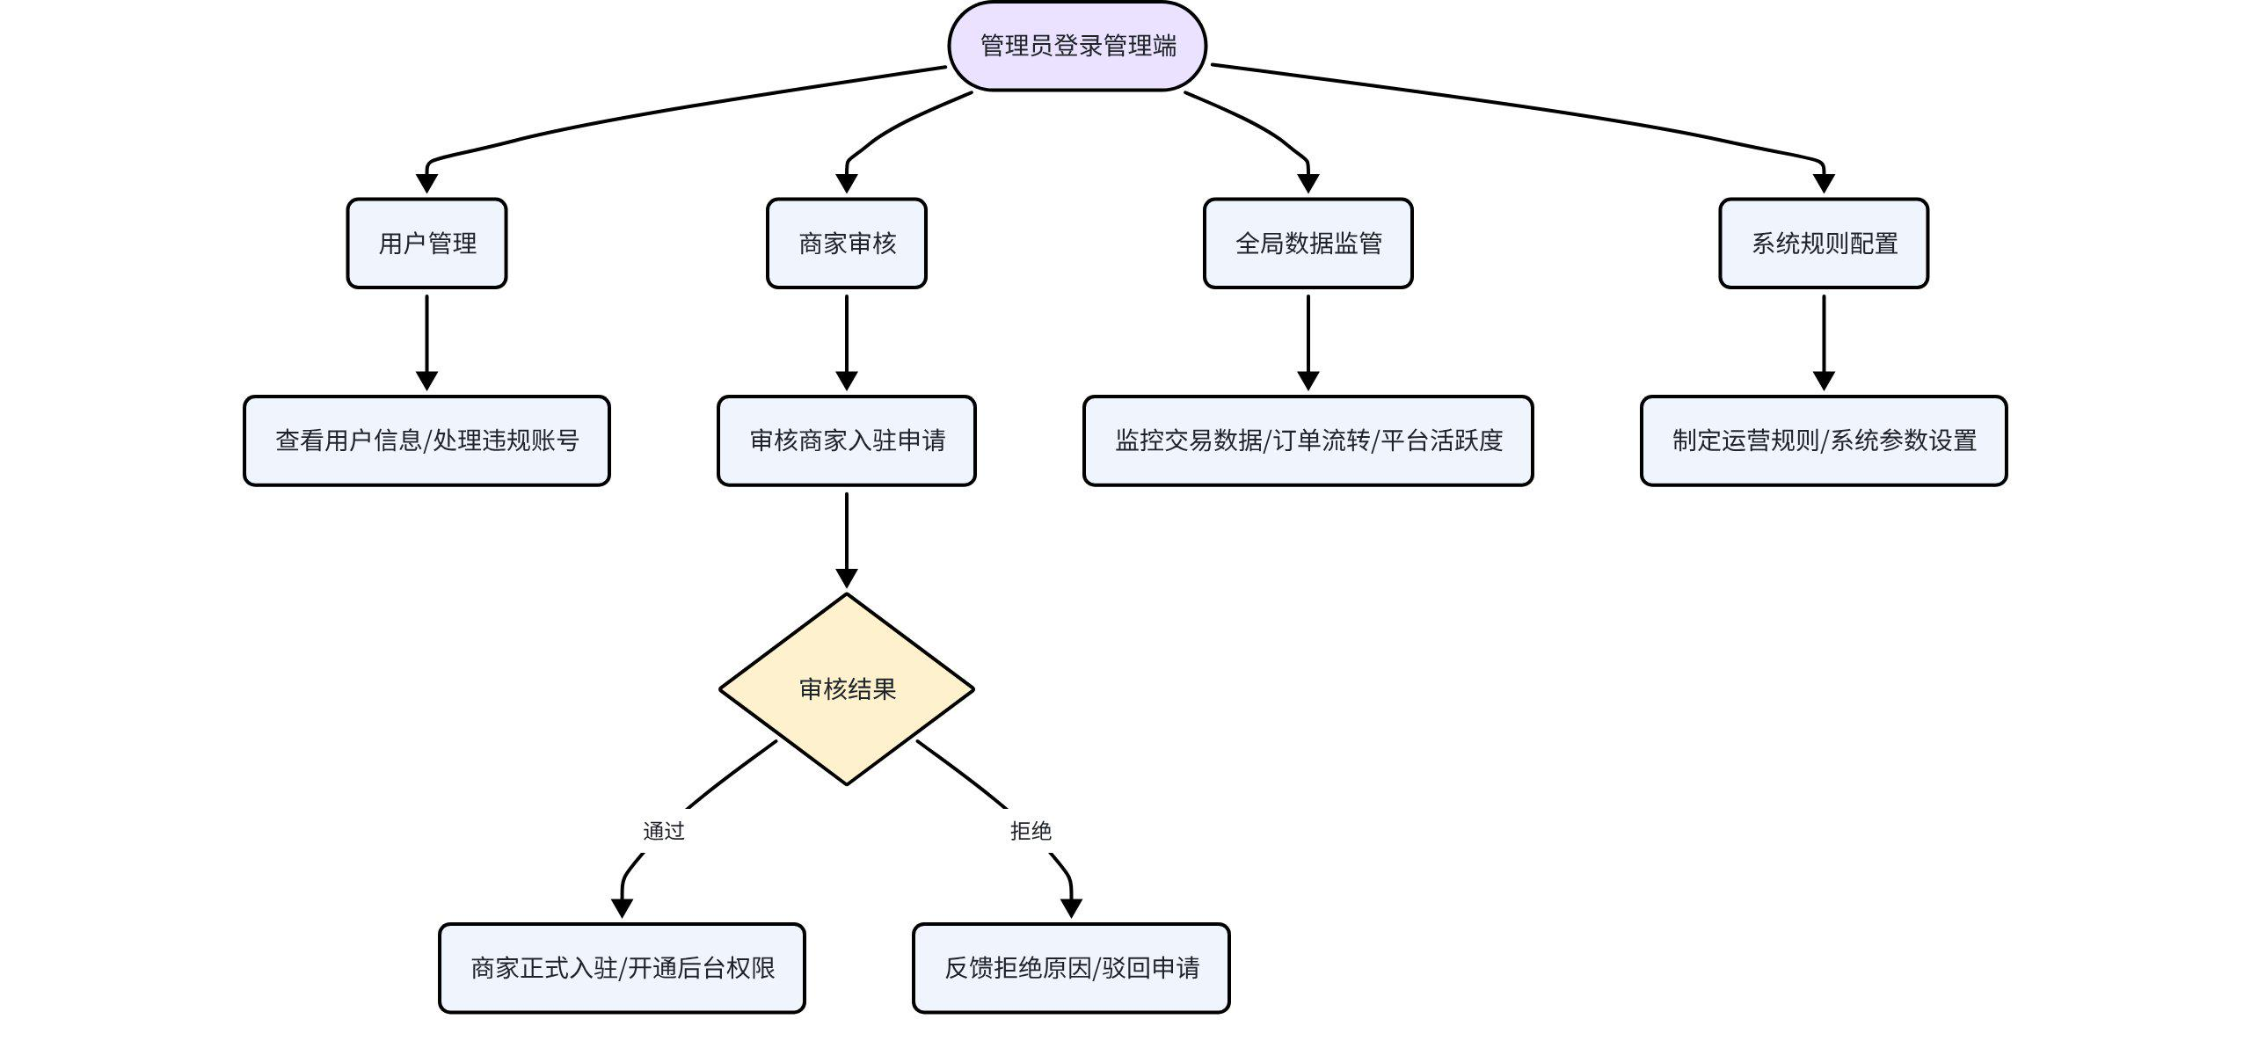

5.3 系统数据流图
系统数据流遵循经典的分层架构自上而下流转，确保高内聚低耦合：
- 表现层 (前端)：用户发起操作（如点击“提交订单”），视图层收集数据，核心逻辑层（Vuex/Axios）封装为带有Token鉴权的HTTP/JSON请求，发送至接口层。
- 接口层 (C++后端)：cpp-httplib 监听端口接收请求，进行路由分发（Router）与Token鉴权（Auth），将JSON反序列化为C++业务对象，传递给业务层。
- 业务层 (C++后端)：执行核心业务逻辑（如校验库存、计算总价、状态机流转校验），生成SQL执行指令，调用数据层。
- 数据层 (MySQL)：通过连接池获取连接，执行SQL事务（如订单生成与库存扣减的原子操作），将结果集映射为C++对象返回至业务层。
- 逆向响应流：业务层将处理结果封装为统一JSON格式，经接口层序列化后通过HTTP响应返回至前端，前端渲染视图并更新全局状态。
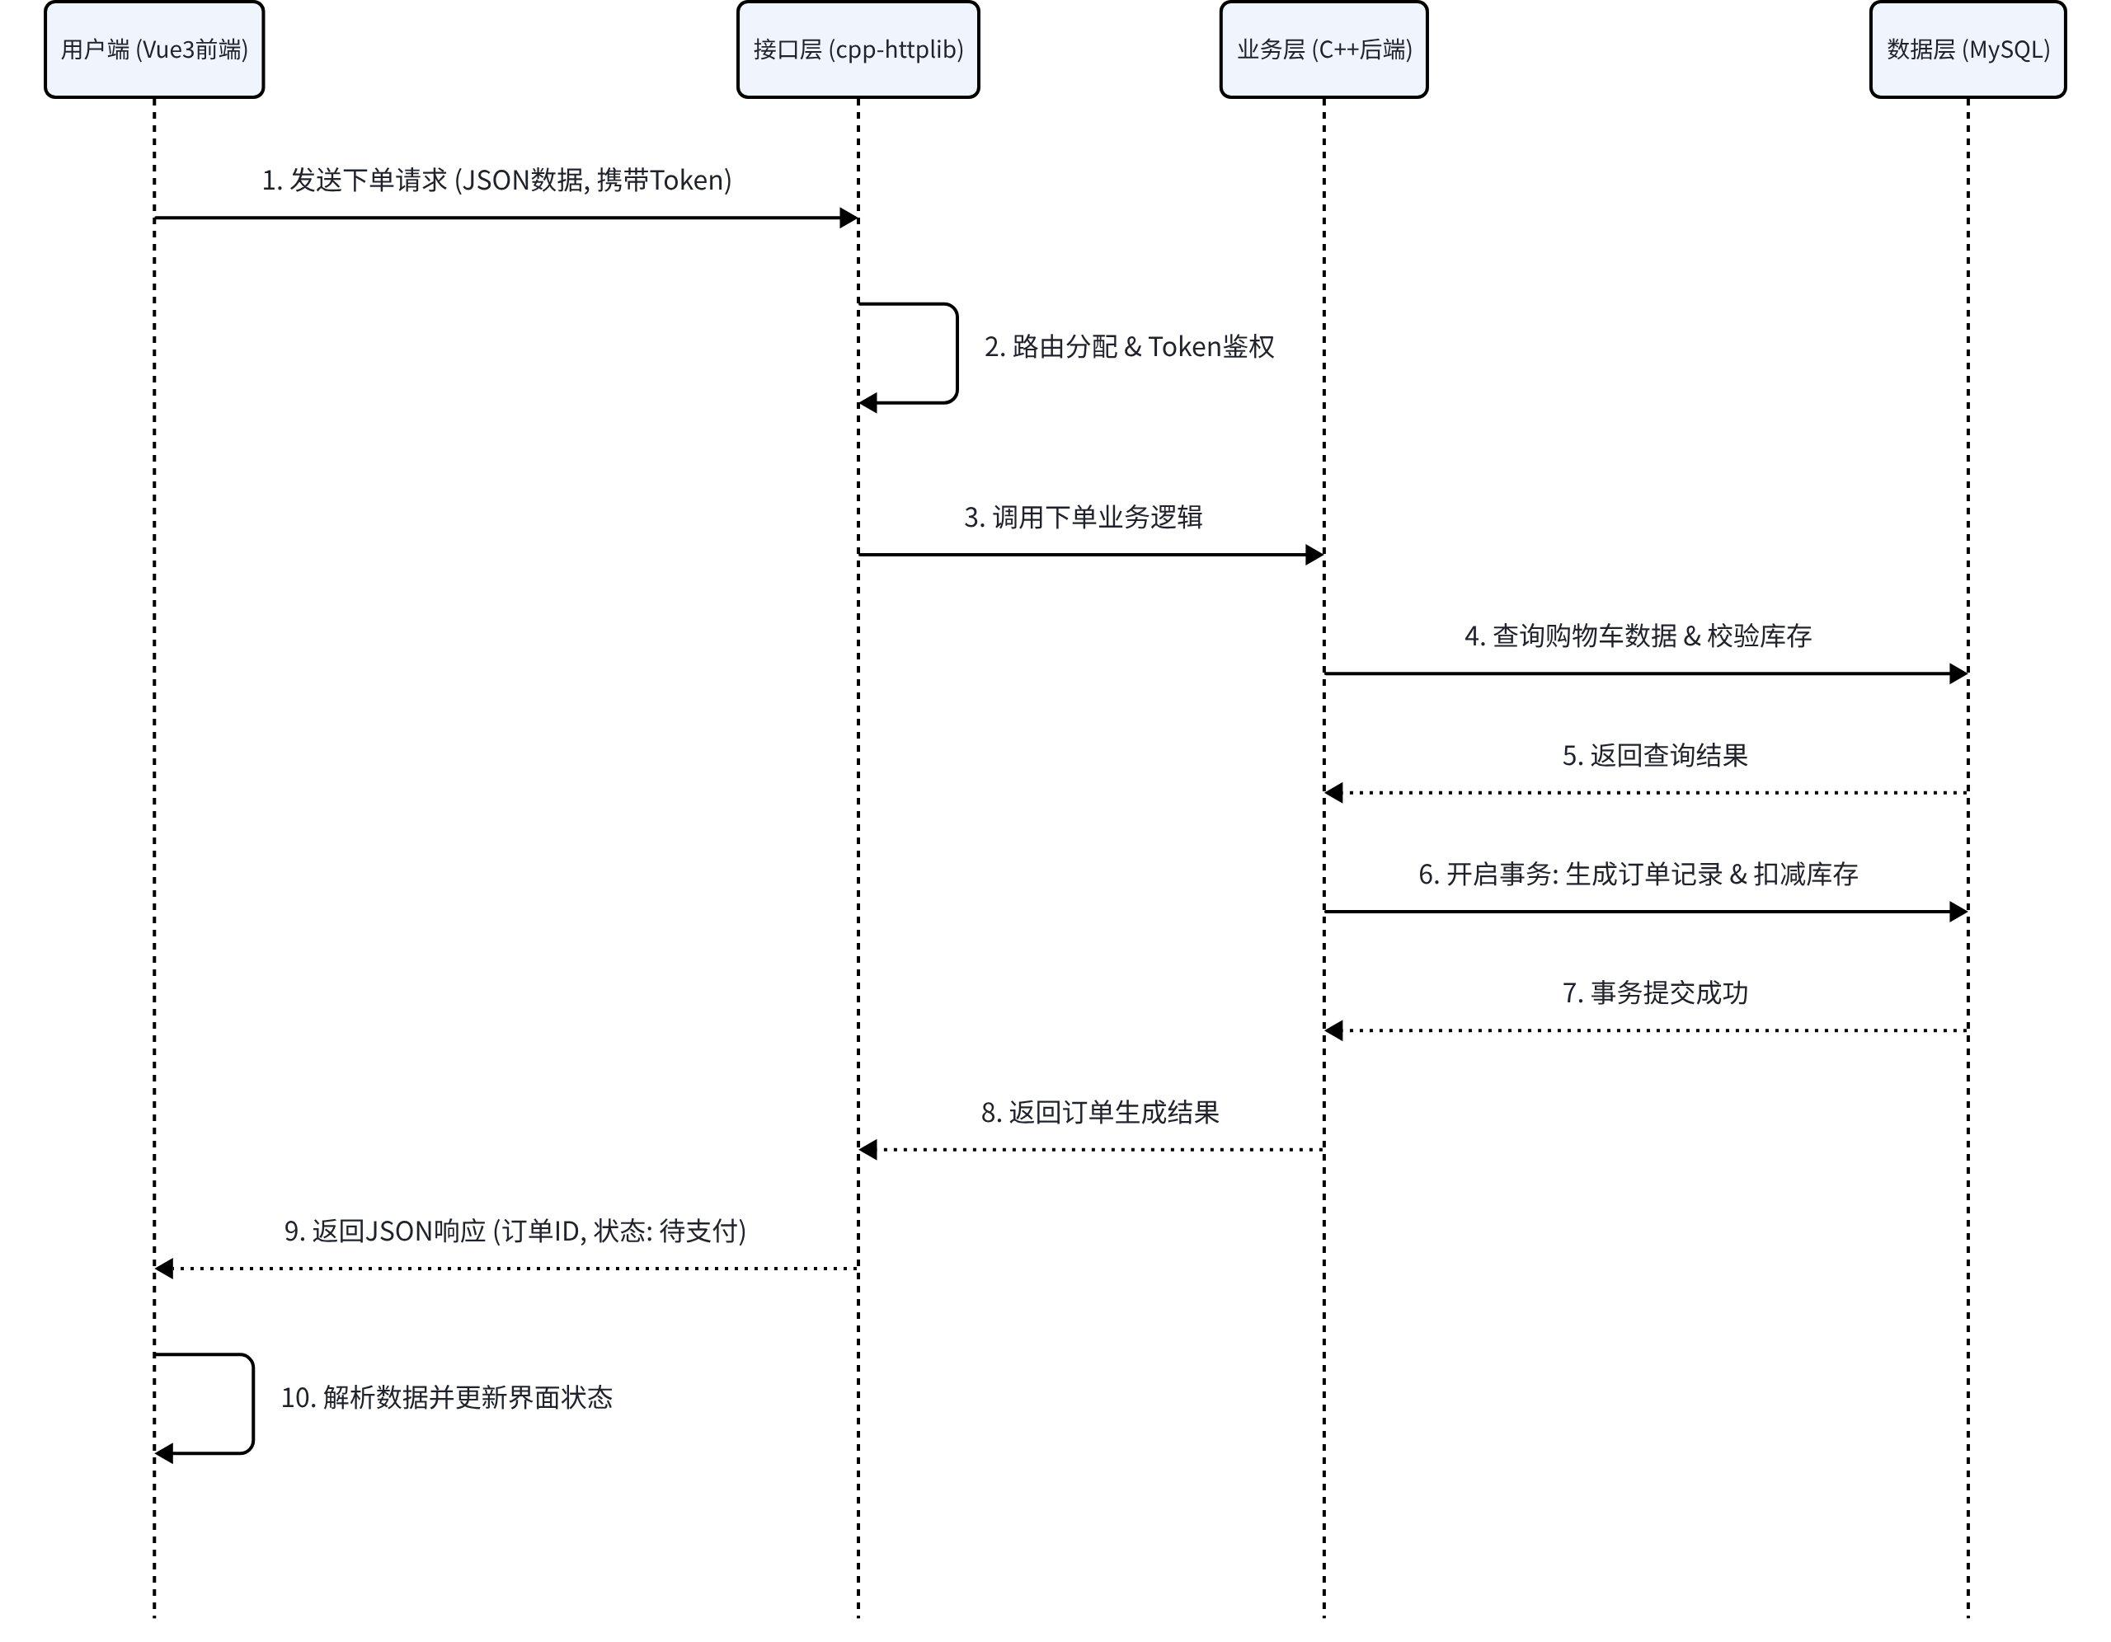

5.4 系统架构设计
篇幅过长，见《华中师范大学_2401班_2024214241_邹梓辰_需求说明书》。

6. 详细设计
本章节基于概要设计，对系统的核心业务模块进行详细设计。选取外卖平台最核心的订单与支付服务模块、购物车服务模块以及菜品与商家服务模块进行展开，详细说明其内部处理流程、类结构、数据流转、核心算法及外部接口。

6.1 订单与支付服务模块详细设计
订单与支付模块是外卖平台的核心交易链路，涉及高并发下的库存扣减、复杂的状态机流转以及严格的数据一致性要求。

6.1.1 模块内处理流程
本模块主要包含“创建订单”和“模拟支付”两个核心流程。以下使用 UML 时序图描述用户从提交订单到支付成功的全流程交互：
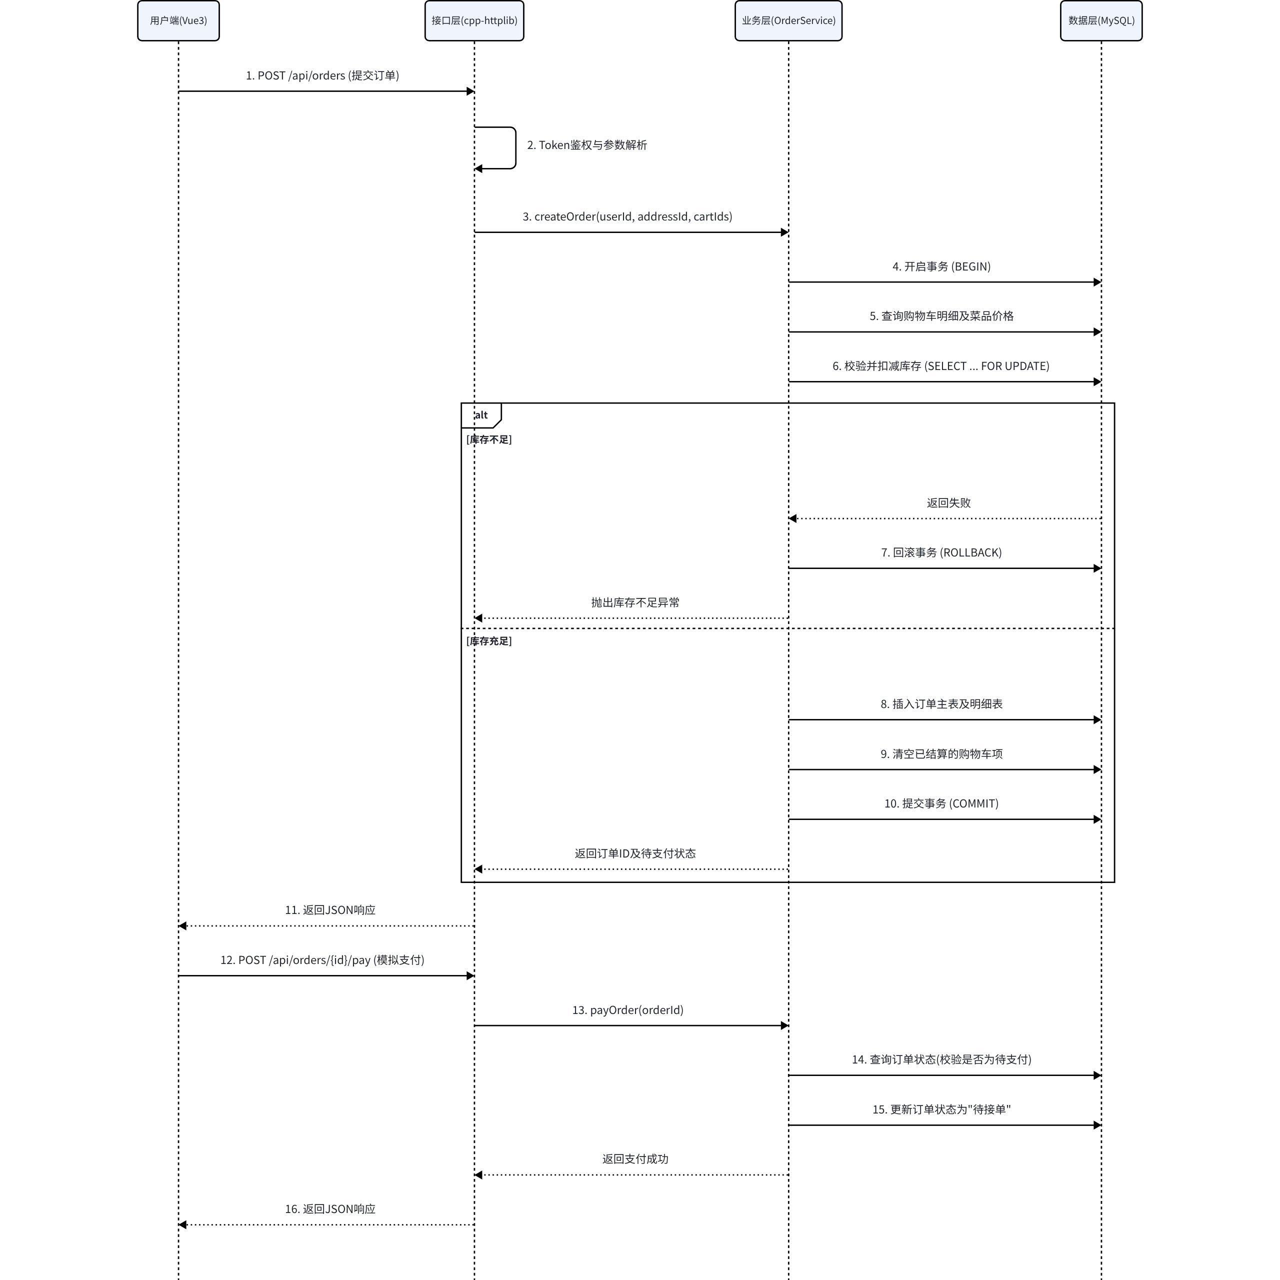

6.1.2 模块类图
业务层与数据层的核心类结构设计如下，采用面向对象设计思想，结合 C++11 智能指针管理资源：
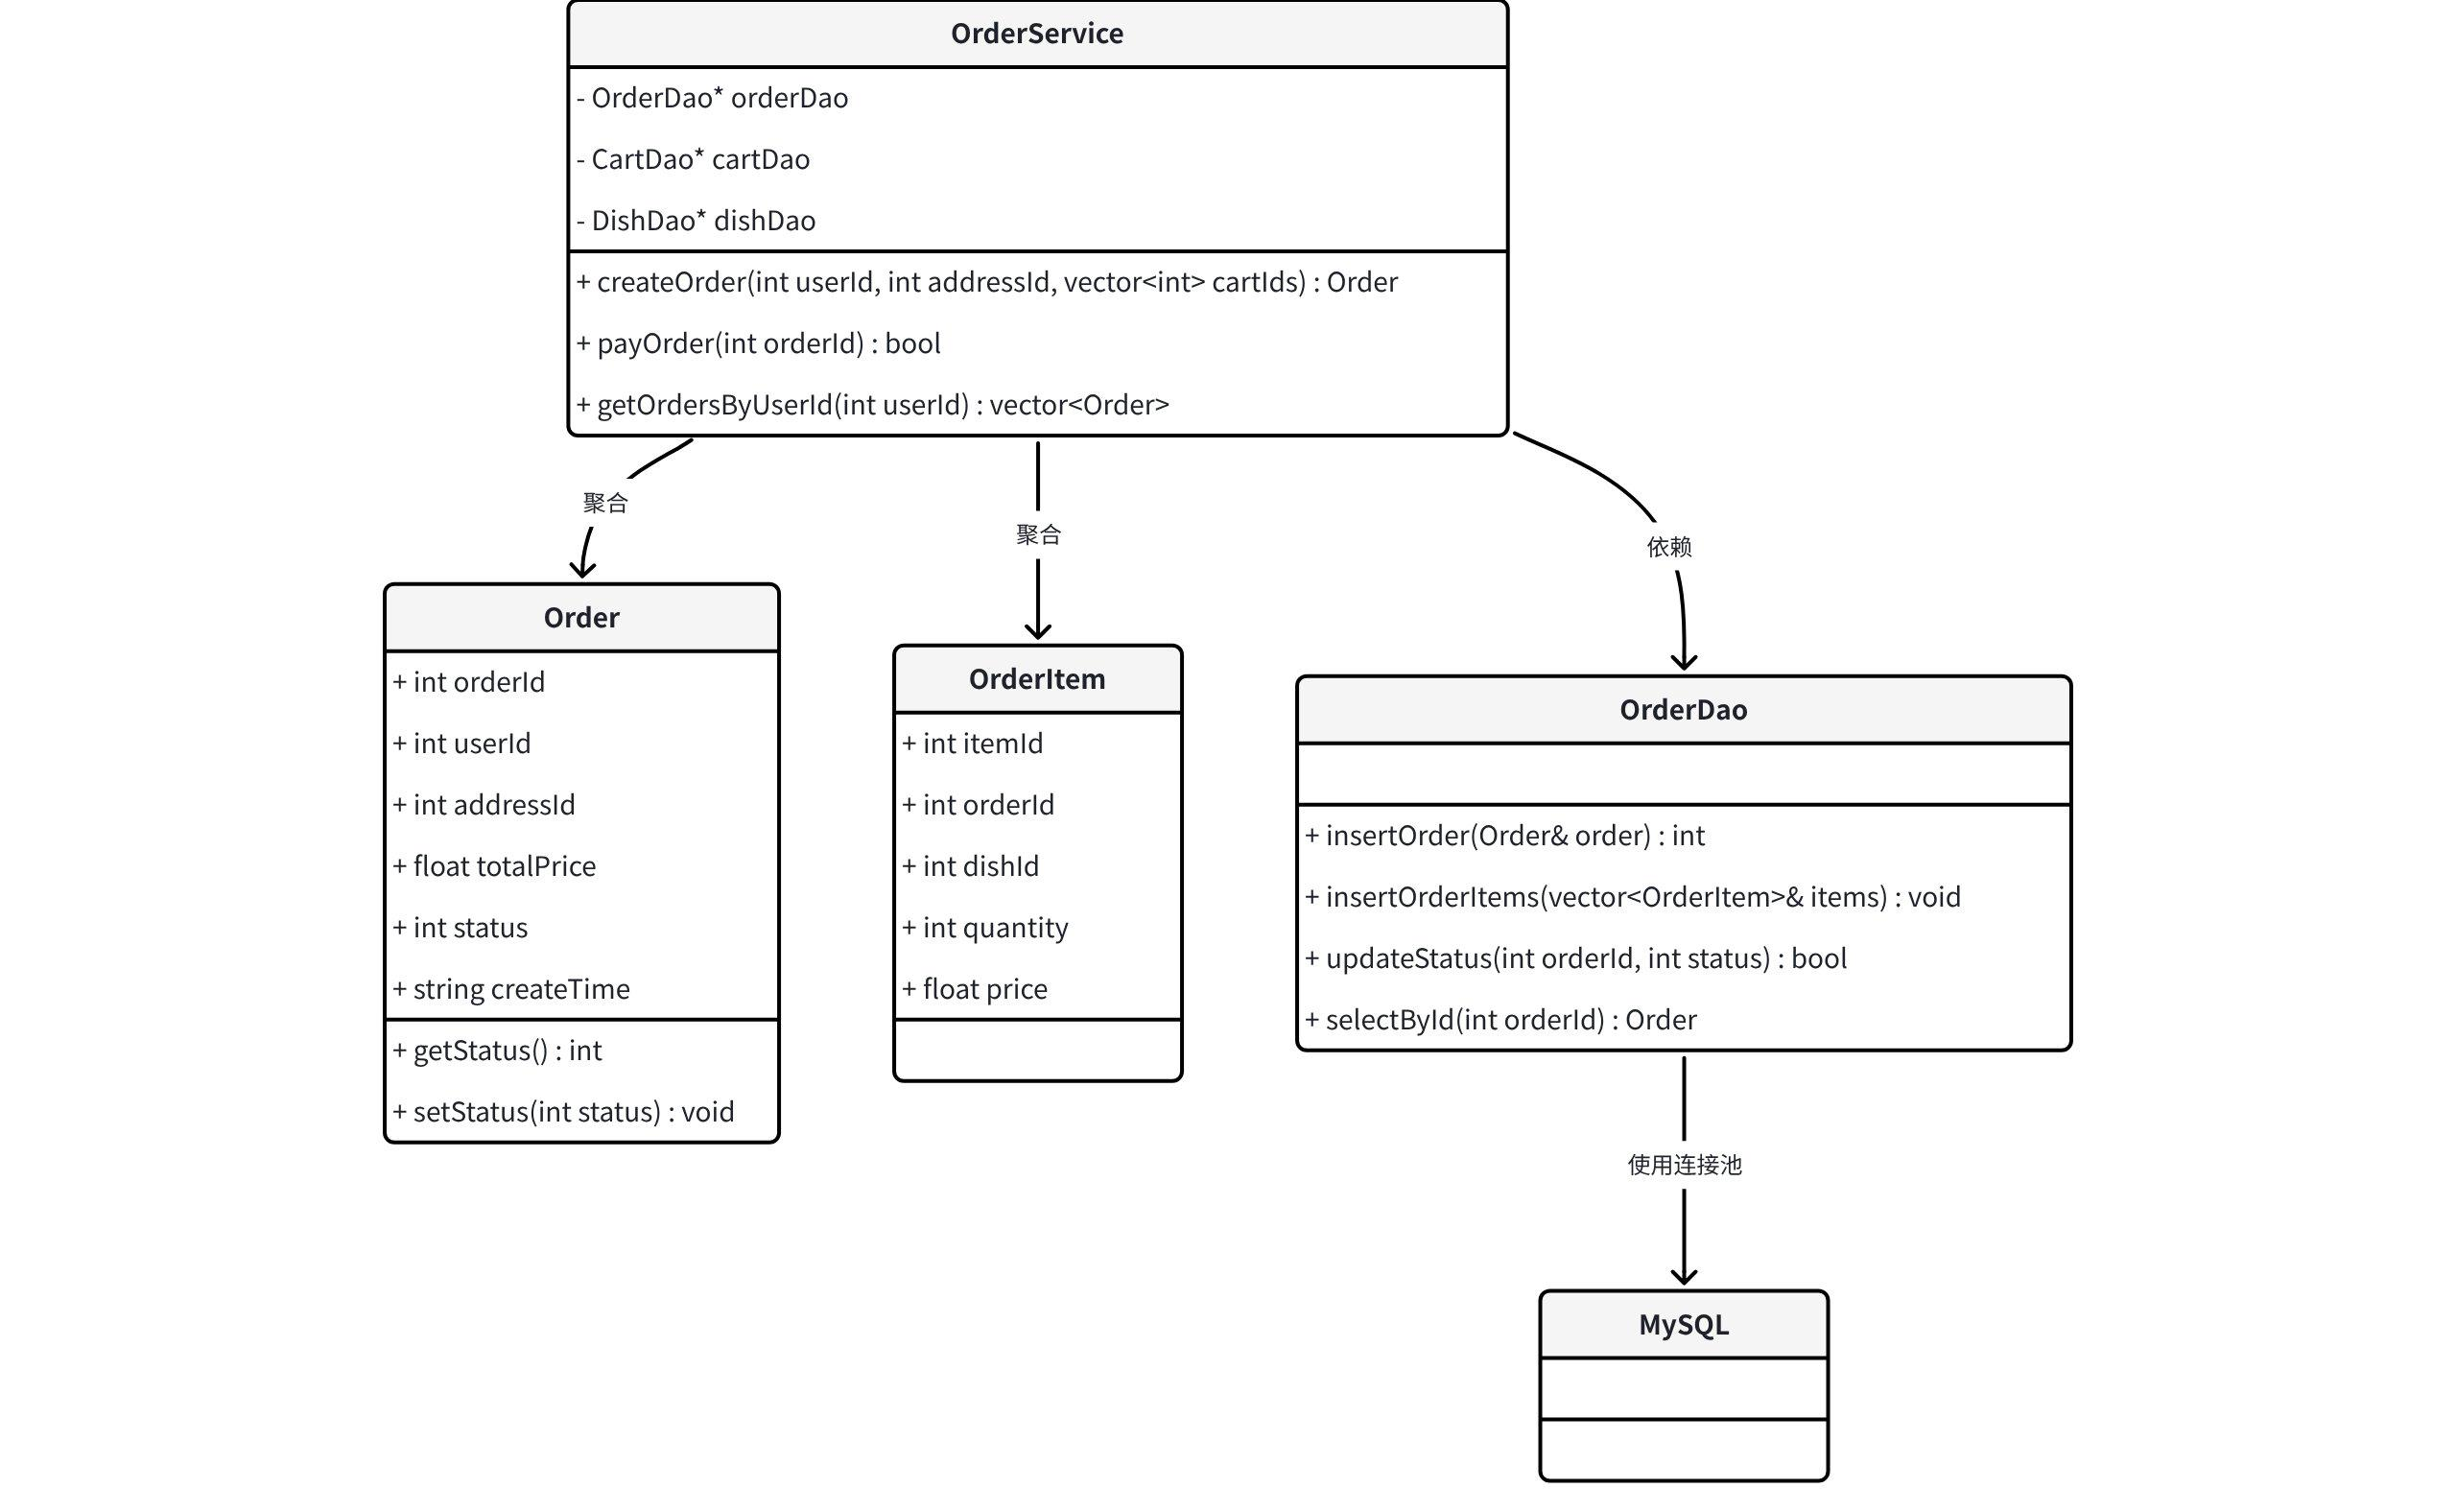

6.1.3 模块数据流
- 请求流入：前端 Axios 发送 JSON 请求，cpp-httplib 接口层接收并反序列化为 C++ 结构体（如 CreateOrderReq）。
- 业务处理：OrderService 接收结构体，通过 MySQL Connector/C++ 连接池获取连接，执行 SQL。
- 数据持久化：SQL 执行结果集通过 ORM 映射逻辑转换为 C++ 的 Order 对象。
- 响应流出：业务层将 Order 对象序列化为 JSON 字符串，由接口层封装为标准 HTTP 响应返回给前端。

6.1.4 算法描述
- 库存防超卖算法（悲观锁机制）
针对午晚高峰热销菜品的抢购，为防止并发导致的超卖，数据层采用 MySQL 行级锁机制。
SQL
-- 在事务中执行，锁定相关行直到事务结束
SELECT stock FROM dish WHERE dish_id = ? FOR UPDATE;
-- 判断 stock >= 购买数量 后执行扣减
UPDATE dish SET stock = stock - ? WHERE dish_id = ?;
注：C++ 业务层通过 RAII 机制封装数据库事务，确保在发生异常（如网络中断）时自动触发 ROLLBACK，释放行锁。
- 订单状态机流转算法
采用状态转移矩阵校验状态流转的合法性，防止非法跳跃（如“待支付”直接变“已完成”）。
C++
// C++ 状态机校验逻辑
bool isValidTransition(OrderStatus from, OrderStatus to) {
// 定义合法转移表
static const std::map<OrderStatus, std::set<OrderStatus>> transitionMap = {
{PENDING_PAYMENT, {PENDING_ACCEPTANCE, CANCELLED}},
{PENDING_ACCEPTANCE, {DELIVERING, CANCELLED}},
{DELIVERING, {COMPLETED}},
{COMPLETED, {}},
{CANCELLED, {}}
};
return transitionMap.at(from).count(to) > 0;
}

6.1.5 外部接口
接口路径 | 请求方法 | 功能描述 | 核心参数 | 返回数据
/api/orders | POST | 提交订单 | addressId, cartIds, remark | orderId, totalPrice, status
/api/orders/{id}/pay | POST | 模拟支付 | 路径参数 id | payStatus (成功/失败)
/api/orders | GET | 查询用户订单列表 | status (可选), page, size | 订单列表及分页信息
/api/orders/{id} | GET | 查询订单详情 | 路径参数 id | 订单主表信息及明细列表

6.2 购物车服务模块详细设计
购物车模块是用户下单前的数据暂存中心，要求支持高频的增删改操作及实时总价计算。

6.2.1 模块内处理流程
以下使用 UML 活动图描述用户将菜品加入购物车及修改数量的处理流程：
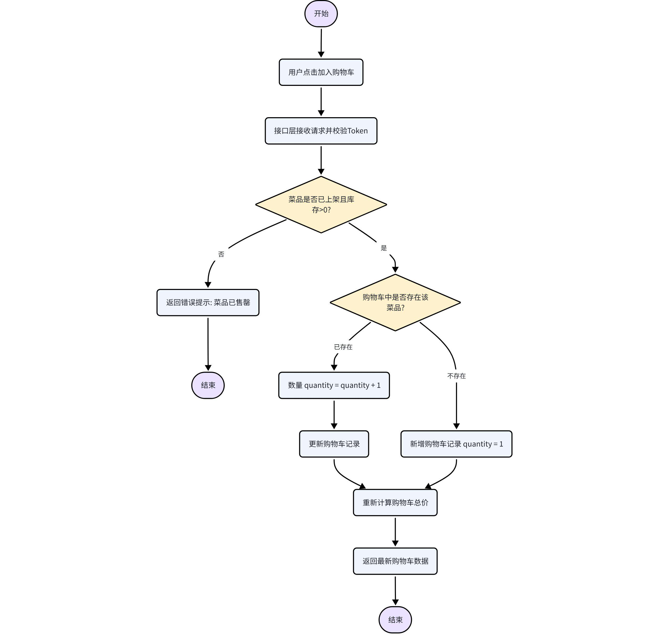

6.2.2 模块类图
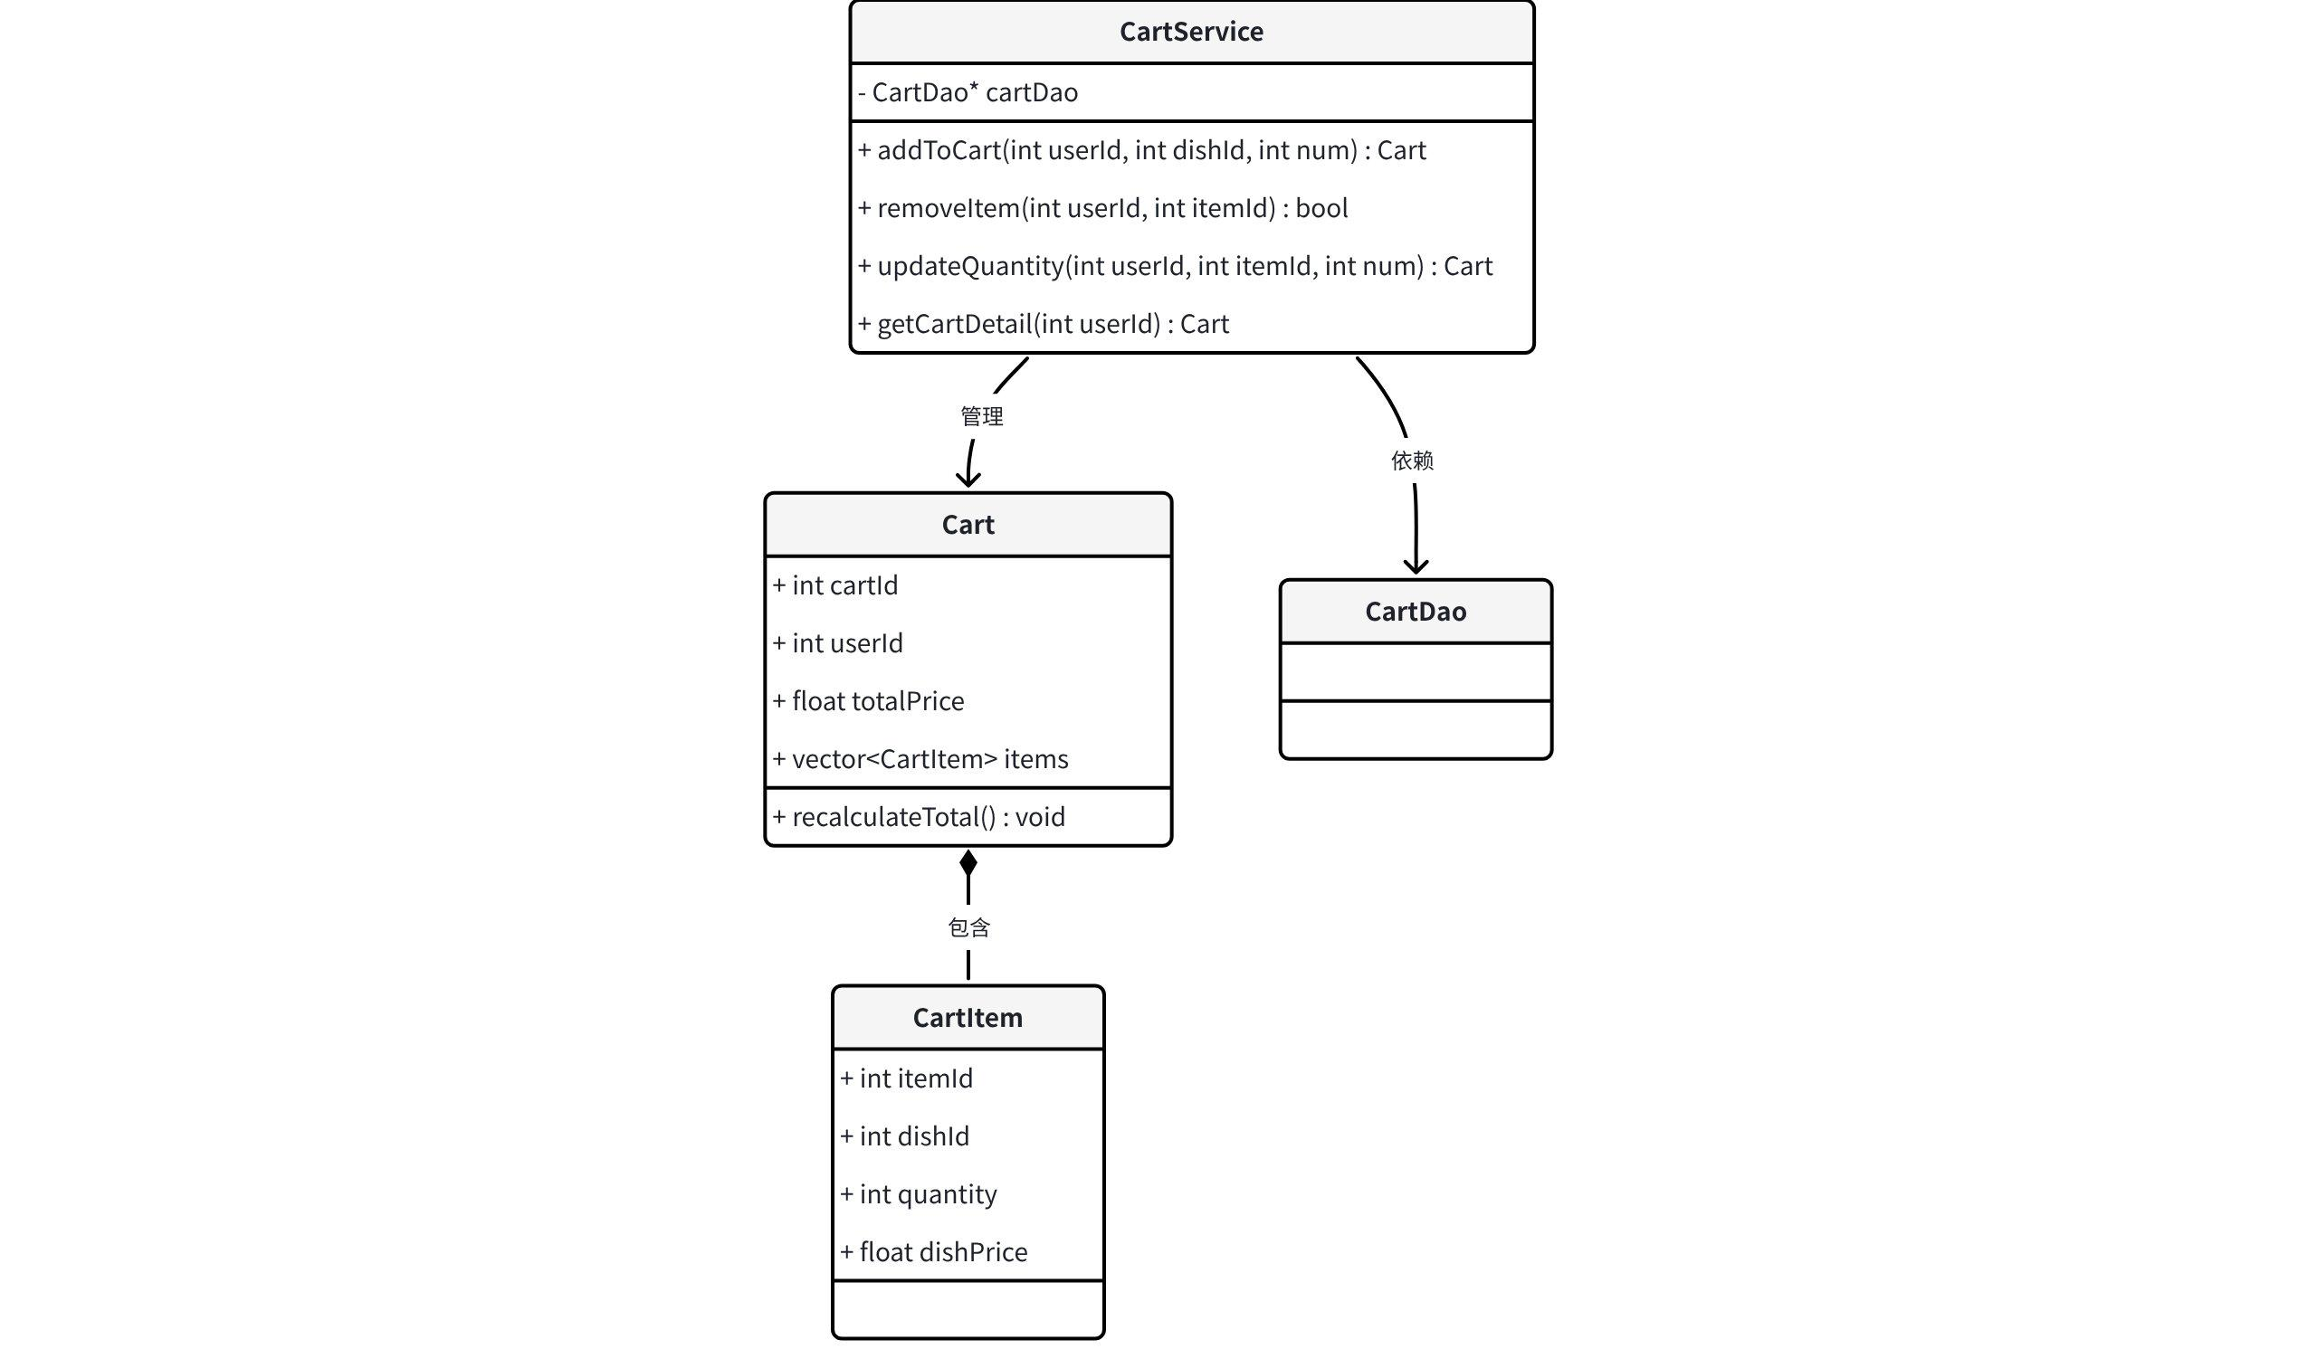

6.2.3 模块数据流
前端发起加购请求 →→ 接口层解析 →→ 业务层查询菜品当前价格与状态 →→ 写入/更新 cart_item 表 →→ 触发总价重算逻辑 →→ 更新 cart 表总价字段 →→ 返回完整购物车视图对象。

6.2.4 算法描述
实时计价与聚合算法
为保证前端展示的实时性，C++ 后端在每次购物车结构变更时，采用内存聚合算法重算总价，避免频繁查询数据库计算。
C++
void Cart::recalculateTotal() {
this->totalPrice = 0.0f;
for (const auto& item : this->items) {
// 累加 单价 * 数量
this->totalPrice += item.dishPrice * item.quantity;
}
// 保留两位小数处理
this->totalPrice = std::round(this->totalPrice * 100) / 100.0;
}

6.2.5 外部接口
接口路径 | 请求方法 | 功能描述 | 核心参数 | 返回数据
/api/cart/add | POST | 添加菜品到购物车 | dishId, quantity | 更新后的购物车对象
/api/cart/item/{id} | PUT | 修改购物车菜品数量 | 路径参数 id, quantity | 更新后的购物车对象
/api/cart/item/{id} | DELETE | 移出购物车菜品 | 路径参数 id | 操作结果状态码
/api/cart | GET | 获取购物车详情 | 无 (通过Token识别用户) | 购物车对象及明细列表

6.3 菜品与商家服务模块详细设计
该模块主要面向商家端，负责菜品分类、菜品信息的 CRUD 以及上下架状态控制，是平台供给端的核心。

6.3.1 模块内处理流程
以商家“上架/下架菜品”为例，其业务处理流程如下：
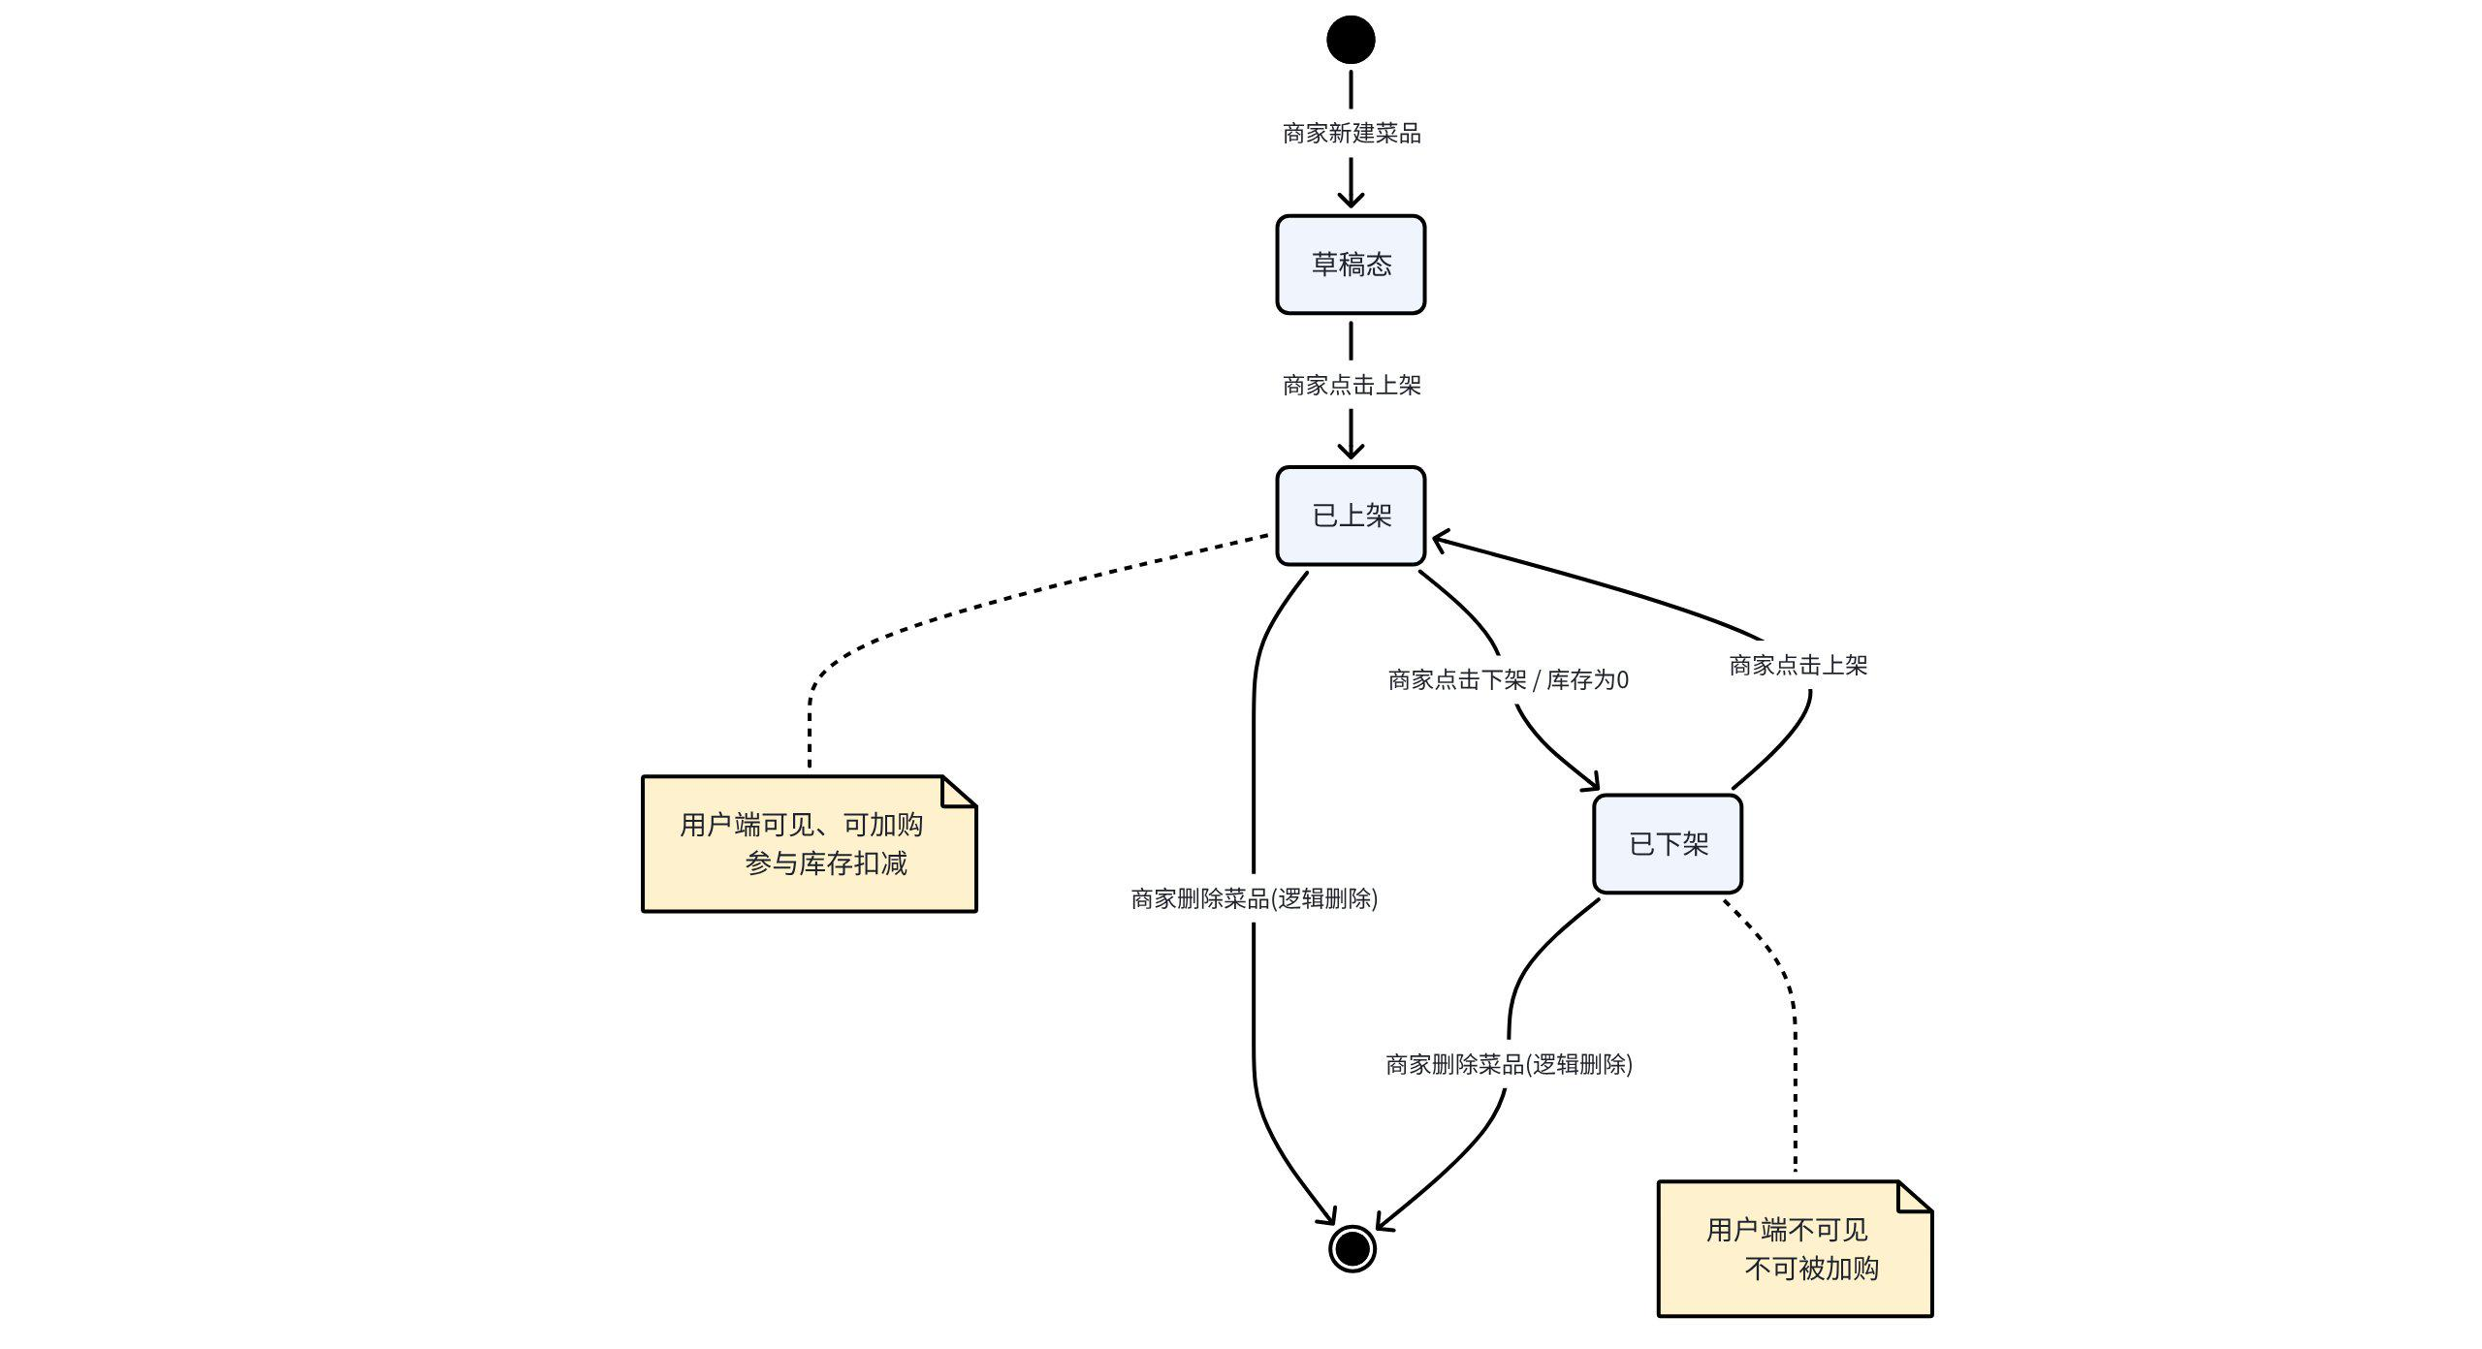

6.3.2 模块类图
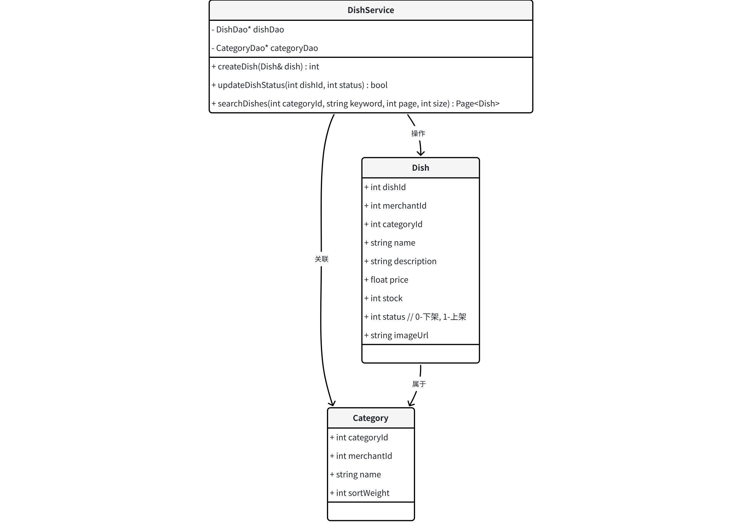

6.3.3 模块数据流
商家端发起菜品管理请求 →→ 接口层校验商家身份及权限 →→ 业务层处理逻辑（如校验分类是否存在、图片 URL 是否合法） →→ 数据层执行 SQL（如 UPDATE dish SET status = 1 WHERE dish_id = ?） →→ 若涉及查询，则执行分页与条件过滤 →→ 结果集映射为 C++ 对象返回。

6.3.4 算法描述
多条件组合筛选与分页查询算法
针对用户端和商家端的菜品搜索，采用动态 SQL 拼接与 C++ 字符串流（std::stringstream）结合的方式，构建高效的查询语句，并利用 MySQL 索引优化查询性能。
C++
// C++ 动态构建查询条件
std::string sql = "SELECT * FROM dish WHERE status = 1 AND merchant_id = ?";
std::vector<std::any> params = {merchantId};
if (!keyword.empty()) {
sql += " AND name LIKE ?";
params.push_back("%" + keyword + "%");
}
if (categoryId > 0) {
sql += " AND category_id = ?";
params.push_back(categoryId);
}
// 分页处理
sql += " ORDER BY sort_weight DESC, create_time DESC LIMIT ? OFFSET ?";
params.push_back(pageSize);
params.push_back((pageNum - 1) * pageSize);
// 执行预编译SQL，防止注入并提升执行效率
return dishDao->executePreparedQuery(sql, params);

6.3.5 外部接口
接口路径 | 请求方法 | 功能描述 | 核心参数 | 返回数据
/api/dishes | GET | 搜索/筛选菜品(用户端) | categoryId, keyword, page | 菜品分页列表
/api/merchant/dishes | POST | 商家新增菜品 | name, price, categoryId等 | 新增菜品ID
/api/merchant/dishes/{id} | PUT | 商家修改菜品信息 | 路径参数 id, 菜品属性JSON | 操作结果
/api/merchant/dishes/{id}/status | PATCH | 菜品上下架控制 | 路径参数 id, status (0或1) | 操作结果
/api/categories | GET | 获取菜品分类列表 | merchantId (可选) | 分类列表

7. 数据库设计

7.1 数据库设计综述

7.1.1 数据库选型
本系统采用 MySQL 8.0 关系型数据库，并指定使用 InnoDB 存储引擎。选择该方案的主要原因如下：
- 事务与并发支持：InnoDB引擎支持ACID事务、行级锁（Row-level Locking）以及外键约束，完美契合外卖平台高并发下的订单生成、库存扣减等核心交易场景，有效防止超卖。
- 高性能与高可用：配合MySQL Connector/C++连接池，能够满足系统1000+ QPS的并发查询与200+ TPS的事务处理需求。
- 生态与成本：开源免费，社区活跃，且与C++后端及Vue3前端技术栈契合度极高。

7.1.2 数据表规模
系统初期设计为轻量级模拟平台，但预留了横向扩展能力。预估数据规模如下：
- 用户表/地址簿表：10万级（支撑C端用户注册与地址管理）。
- 商家表/菜品表/分类表：1万级（支撑B端店铺与商品管理）。
- 购物车表：50万级（高频读写，用户登出或下单后定期清理）。
- 订单表/订单明细表：100万级（核心交易流水，需按时间分区或归档）。

7.1.3 业务能力
数据库需支撑以下核心业务能力：
- C端高频读写：支持菜品列表分页查询、购物车实时增删改、订单状态高频轮询。
- B端复杂管理：支持菜品CRUD、分类管理、订单状态流转及多条件组合检索。
- 数据一致性与完整性：通过外键约束与事务机制，保障“订单-明细-库存-购物车”之间的数据强一致性。

7.2 数据库逻辑结构设计

7.2.1 逻辑模式到外模式映射
外模式（用户视图）是数据库用户能够看见和使用的局部数据的逻辑结构。本系统通过视图（View）和ORM映射实现：
- 用户端视图：屏蔽商家后台管理字段，仅暴露菜品名称、价格、图片、分类等公开信息。
- 商家端视图：聚合店铺信息、菜品库存、订单流水，提供运营所需的数据切片。
- 管理端视图：提供全局统计数据（如日交易额、活跃用户数），通过聚合查询实现。

7.2.2 逻辑模式到内模式的映射
逻辑模式（全局逻辑结构）通过MySQL的表结构（Table）定义；内模式（物理存储结构）通过InnoDB的表空间（Tablespace）、索引（B+ Tree）及数据页（Data Page）实现。逻辑上的主外键关系在物理层面通过索引和约束引擎进行映射与加速。

7.2.3 核心实体关系 (UML类图)
以下UML类图展示了系统核心数据表（实体）及其逻辑关联关系：
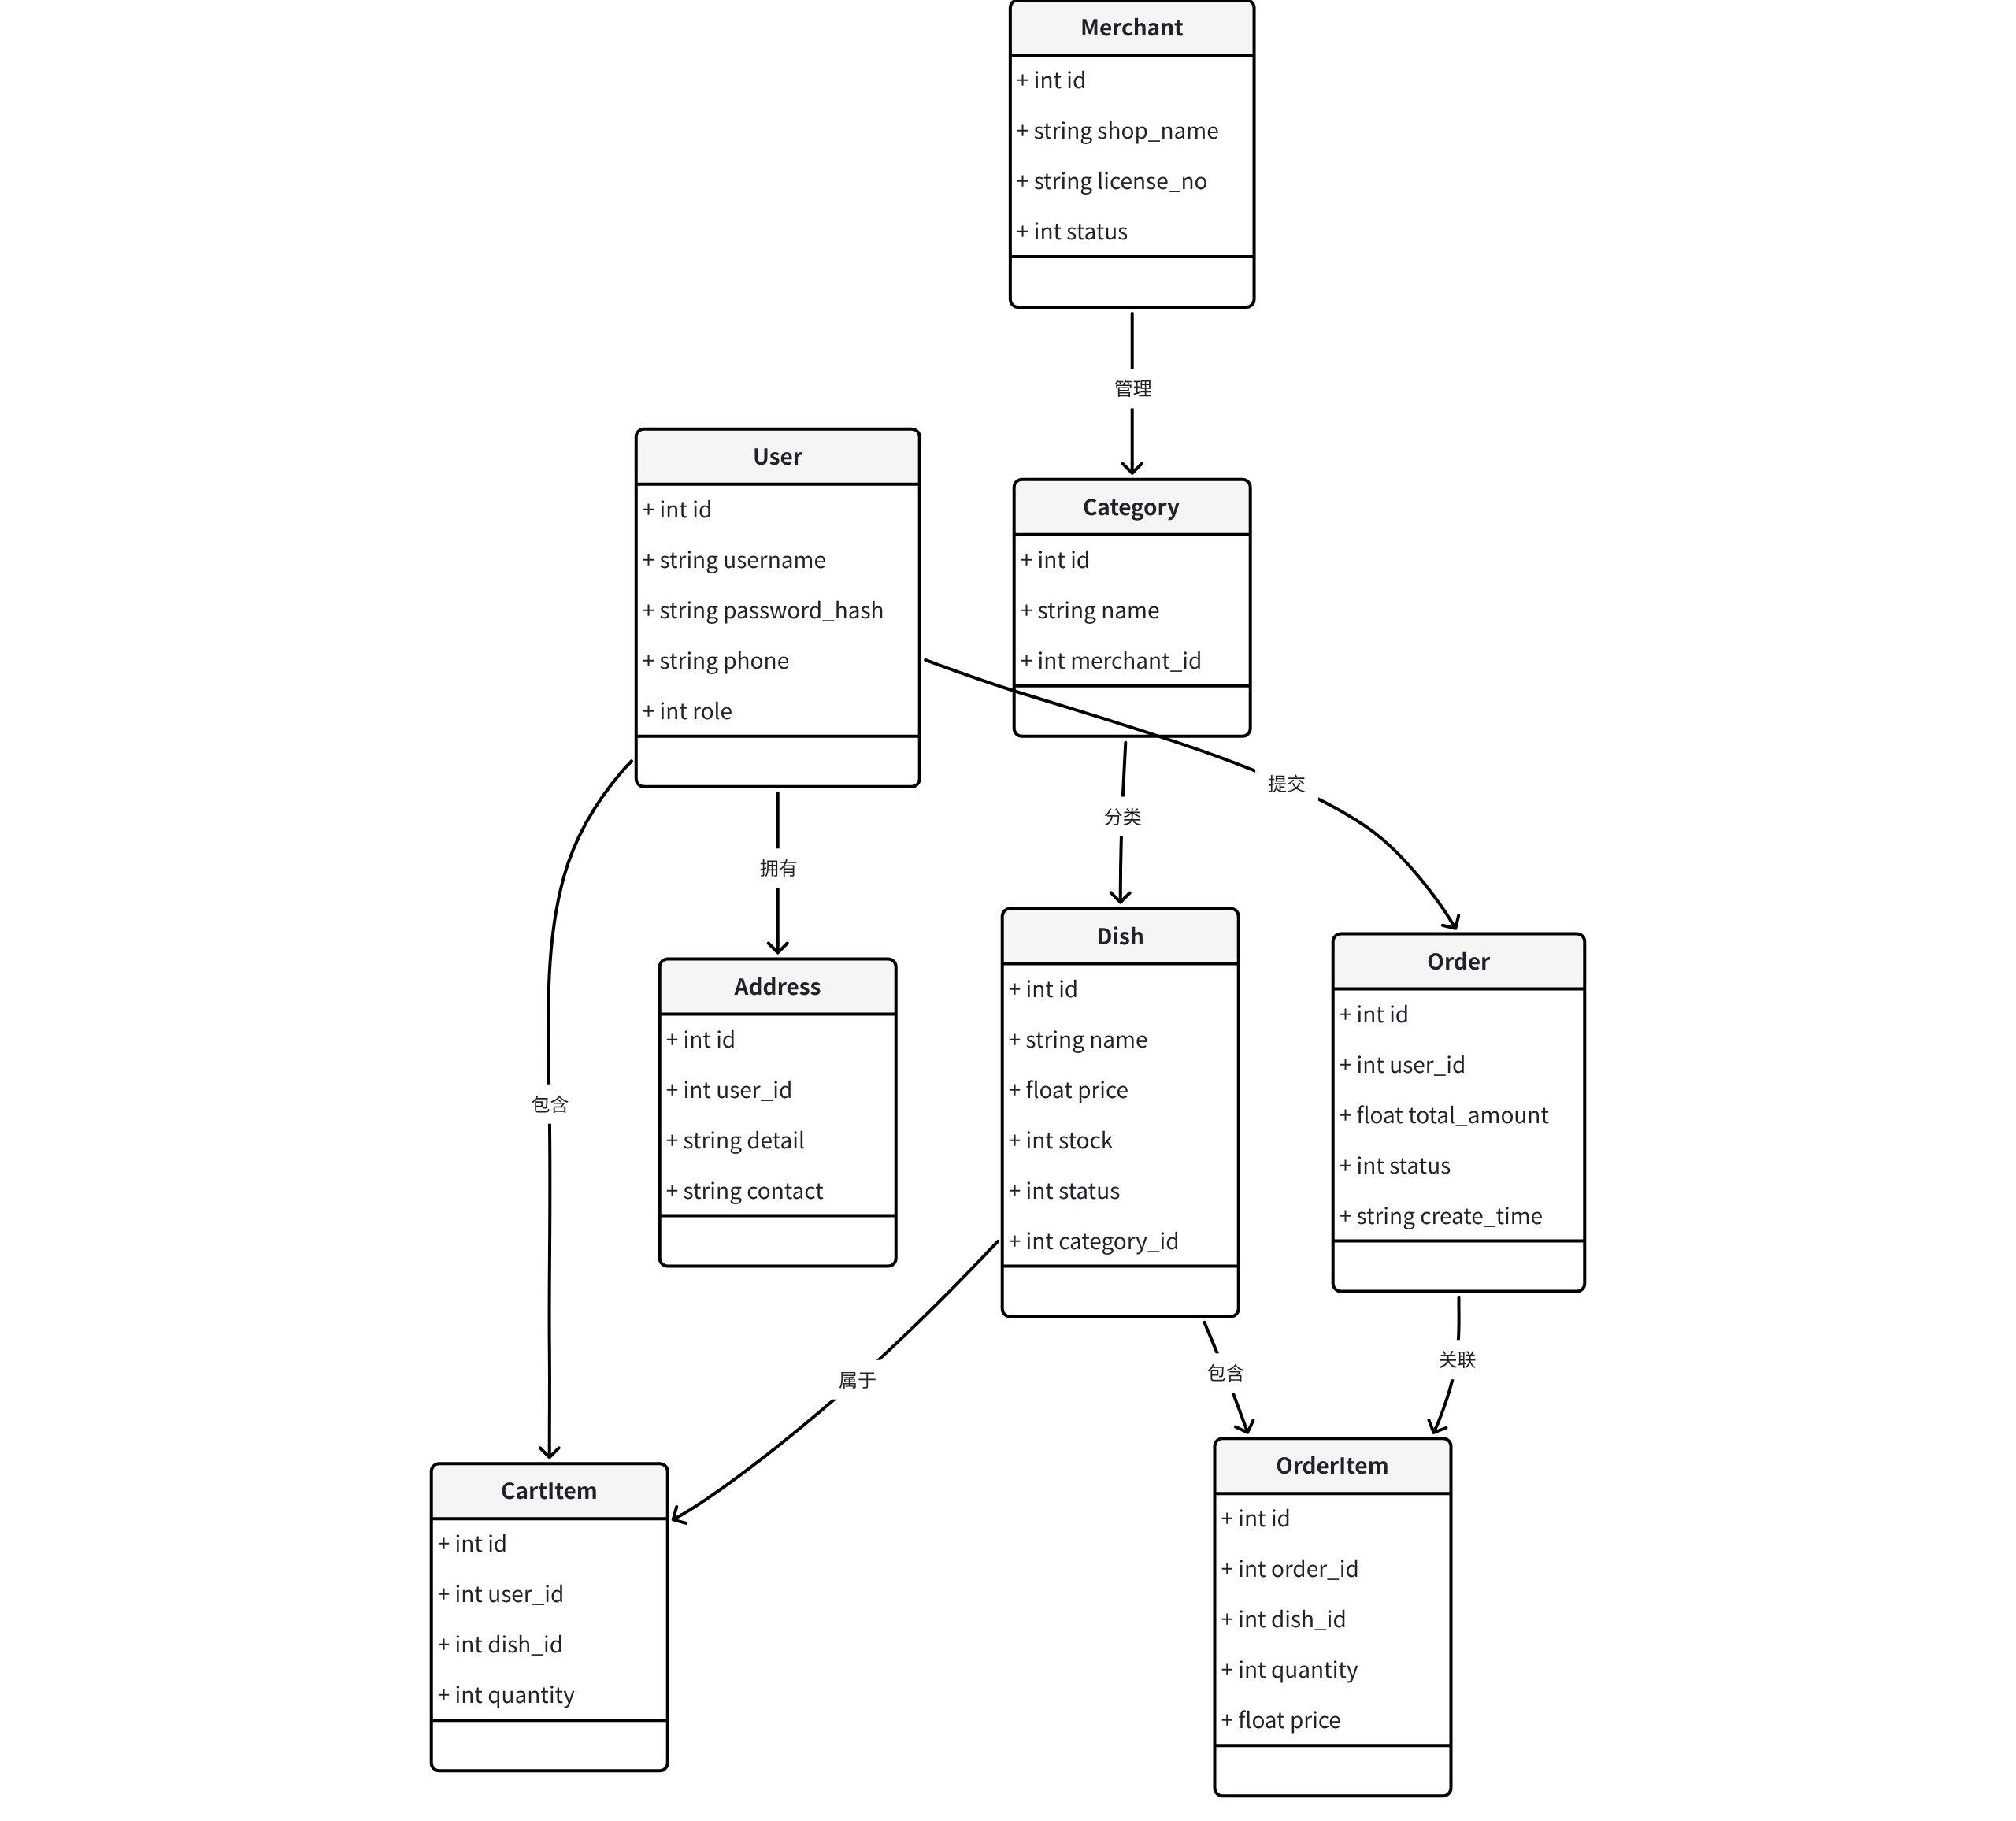

7.3 数据库物理结构设计

7.3.1 数据的内存分配
- InnoDB Buffer Pool：设置为服务器物理内存的 60%-80%，用于缓存数据页和索引页，大幅减少磁盘I/O。
- 连接池内存：C++后端维护的MySQL连接池，预分配20-50个长连接，避免频繁创建/销毁带来的内存碎片与开销。

7.3.2 空间要求
- 核心业务表（Order, OrderItem）采用 InnoDB 动态行格式，预估单行数据约 200-500 Bytes。
- 针对订单表，按 create_time 建立聚簇索引，按 user_id 建立二级索引，预留 20% 的表空间用于应对未来数据增长与页分裂。

7.3.3 各字段的类型、存储要求
- 金额字段：统一使用 DECIMAL(10,2)，严禁使用 FLOAT/DOUBLE 以防精度丢失。
- 时间字段：使用 DATETIME 或 TIMESTAMP，记录订单创建、支付、状态变更的精确时间。
- 状态字段：使用 TINYINT，如订单状态（0-待支付, 1-待接单, 2-配送中, 3-已完成, 4-已取消），节省存储空间并提高查询效率。

7.4 数据库安全设计
- 权限隔离：应用程序连接数据库使用独立账号，仅授予 SELECT, INSERT, UPDATE, DELETE 权限，严禁授予 DROP, ALTER, TRUNCATE 等DDL权限。
- 数据备份：采用 mysqldump 进行每日凌晨全量备份，结合 Binlog 实现增量备份与时间点恢复（PITR）。
- 防SQL注入：后端全面使用 MySQL Connector/C++ 的预编译语句（Prepared Statements），杜绝SQL拼接。

7.5 数据字典
以下为核心数据表的结构定义（节选）：
表7-1 用户表 (user)
字段名 | 数据类型 | 约束 | 说明
id | INT | PK, Auto Inc | 用户唯一标识
username | VARCHAR(50) | Unique, Not Null | 登录账号
password_hash | VARCHAR(255) | Not Null | 加盐哈希密码
phone | VARCHAR(20) |  | 绑定手机号
role | TINYINT | Default 0 | 角色(0-用户, 1-商家, 2-管理员)
表7-2 订单表 (order)
字段名 | 数据类型 | 约束 | 说明
id | BIGINT | PK, Auto Inc | 订单唯一标识
user_id | INT | FK, Index | 关联用户ID
total_amount | DECIMAL(10,2) | Not Null | 订单总金额
status | TINYINT | Not Null, Index | 状态(0待支付,1待接单,2配送中,3已完成,4已取消)
create_time | DATETIME | Not Null, Index | 下单时间

8. 系统可靠性设计

8.1 安全性设计

8.1.1 身份鉴权与访问控制
系统采用 JWT (JSON Web Token) 结合 RBAC（基于角色的访问控制）模型。前端 Vue Router 路由守卫与后端 cpp-httplib 接口拦截器形成双重校验，防止越权访问。
UML时序图：接口层Token鉴权流程
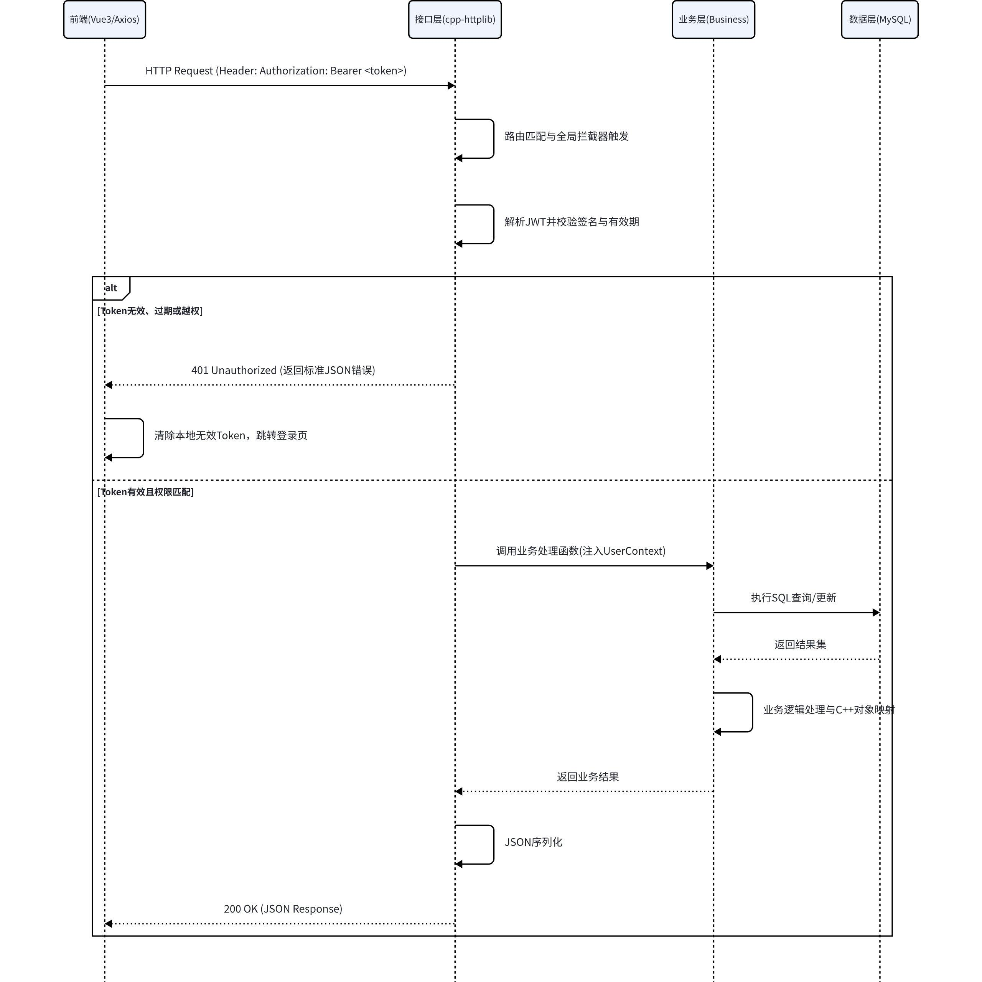

8.1.2 敏感数据保护
- 密码存储：用户密码严禁明文落库，采用 Bcrypt 算法进行加盐哈希存储，抵御彩虹表攻击。
- 传输安全：生产环境部署 HTTPS，接口层对敏感字段（如手机号）进行脱敏处理后再返回前端。

8.2 性能设计（高并发可靠性保障）

8.2.1 数据库连接池优化
基于 MySQL Connector/C++ 封装的连接池支持动态伸缩。在并发高峰期，通过心跳检测（Keep-Alive）维持连接有效性，获取连接平均耗时控制在 <5ms。

8.2.2 并发安全与防超卖机制
针对午晚高峰的热销菜品抢购，库存扣减采用数据库行级锁机制。
- 实现方式：在事务中执行 SELECT stock FROM dish WHERE id = ? FOR UPDATE;，获取排他锁后再进行扣减判断，确保极高并发下库存不会被扣减为负数。
- 索引优化：对高频查询字段（如 user_id, merchant_id, status）建立联合索引，确保数据库层面查询响应 <20ms。

8.3 可用性设计

8.3.1 资源管理与防泄漏 (RAII)
充分发挥 C++11/14/17 的现代特性：
- 智能指针：全面使用 std::shared_ptr 和 std::unique_ptr 管理业务对象与数据库连接，确保在异常抛出或请求中断时，资源自动释放，杜绝内存泄漏。
- 连接池探活：连接池定期执行轻量级 SELECT 1 探活，自动剔除因网络抖动断开的死连接，并动态补充新连接，保障业务连续性。

8.3.2 线程池隔离与降级
后端 cpp-httplib 采用多线程模型。将“核心交易链路（下单/支付）”与“非核心模块（管理端数据看板）”分配至不同的线程池。当管理端出现慢查询时，不会耗尽全局线程资源，保障C端核心交易的可用性。

8.4 异常处理

8.4.1 后端全局防崩溃机制
C++后端在路由分发层包裹全局 try-catch 块。当业务层抛出未预期异常（如空指针、除零、DB异常）时，系统拦截异常，记录Error日志，并向前端返回标准化的 JSON 错误响应（如 {"code": 500, "msg": "Internal Server Error"}），严禁导致服务进程 Core Dump。

8.4.2 数据一致性与事务回滚
在“提交订单”链路中，订单生成、库存扣减、购物车清空必须包裹在同一个 MySQL 事务中。若任一环节失败（如库存不足），立即触发 Rollback，杜绝脏数据。
UML状态图：订单状态流转与严密性控制
系统通过严格的状态机校验，拦截非法的状态跳跃（如直接由“待支付”变更为“已完成”），确保业务生命周期闭环。
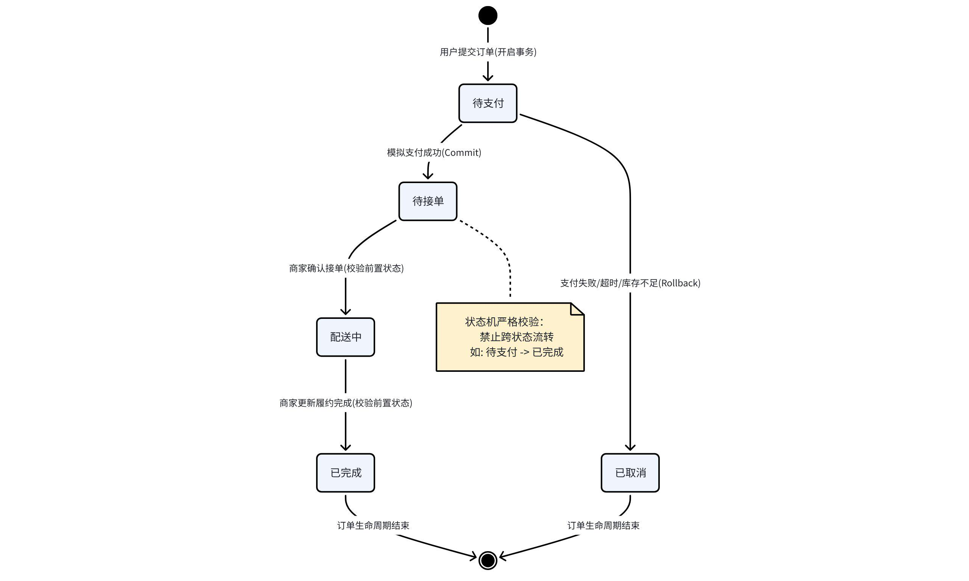

8.4.3 前端优雅降级与提示
前端 Axios 网络请求层配置完善的响应拦截器。针对网络超时（>3s）、后端 500 错误等异常，通过 Element Plus 的 ElMessage.error() 给予用户友好反馈，避免页面白屏或交互卡死，提升系统整体的容错体验。

